### DOCUMENTATION

### CLIENT

Клиент получает данные от пользователя, после чего, в зависимости от запроса, через гейтвей перенаправляет запрос либо в сервис идентификации, либо в сервис управления самолетами. Далее, эти сервисы формируют запрос к database, которая, в свою очередь, извлекает необходимую информацию из имеющейся базы данных.

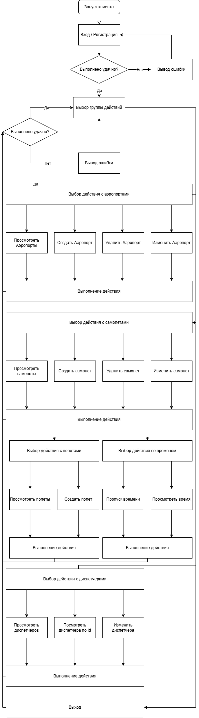

Рисунок 1. Схема проекта и клиента в частности

**Возможности пользователя**

**Регистрация**: Пользователь может зарегистрироваться в системе, предоставив необходимые данные.

**Вход в систему**: Пользователь может войти в систему, используя свои учетные данные.

**Управление аэропортами**:

* Получение списка аэропортов.
  + Получаем на ввод цифру выбора действия. На вывод список аэропортов.
* Создание нового аэропорта.
  + Получаем на ввод цифру выбора действия, название, размер, координаты(x, y). На вывод созданный объект или сообщение о неудаче.
* Обновление информации об аэропорте.
  + Получаем на ввод цифру выбора действия, новые название, размер, координаты(x, y), либо знак (-) чтобы оставить поле неизменным. На вывод обновленный объект или сообщение о неудаче.
* Удаление аэропорта.
  + Получаем на ввод цифру выбора действия и ID аэропорта. На вывод успех или неудача действия.

**Управление диспетчерами**:

* Получение списка диспетчеров.
  + Получаем на ввод цифру выбора действия. На вывод список диспетчеров.
* Получение информации о диспетчере по ID.
  + Получаем на ввод цифру выбора действия, ID диспетчера. На вывод информация о диспетчере с соответствующим ID, либо сообщение о неудаче.
* .Изменение диспетчера
  + Получаем на ввод цифру выбора действия, новые имя, фамилия, почта, пароль, либо знак (-) чтобы оставить поле неизменным. На вывод обновленный объект или сообщение о неудаче.

**Управление рейсами**:

* Получение списка всех рейсов.
  + Получаем на ввод цифру выбора действия. На вывод список рейсов.
* Создание нового рейса.
  + Получаем на ввод цифру выбора действия, ID диспетчера, ID самолета, ID аэропорта. На вывод созданный объект или сообщение о неудаче.

**Управление самолетами**:

* Получение списка самолетов.
  + Получаем на ввод цифру выбора действия. На вывод список самолетов.
* Создание нового самолета.
  + Получаем на ввод цифру выбора действия, название самолета, имя пилота, год создания, скорость, минимальный размер аэропорта. На вывод созданный объект или сообщение о неудаче.
* Обновление информации о самолете.
  + Получаем на ввод цифру выбора действия, новые название самолета, имя пилота, год создания, скорость, минимальный размер аэропорта, либо знак (-) чтобы оставить поле неизменным. На вывод обновленный объект или сообщение о неудаче.
* Удаление самолета.
  + Получаем на ввод цифру выбора действия и ID самолета. На вывод успех или неудача действия.

**Управление временем**:

* Добавление времени.
  + Получаем на ввод цифру выбора действия и время в секундах. На вывод сообщение об успехе/неудаче.
* Получение текущего времени.
  + Получаем на ввод цифру выбора действия. На вывод текущее время UNIX в секундах.

**Выход из программы**: Пользователь может завершить работу с приложением.